Публичный доклад
о состоянии и результатах развития
Муниципального общеобразовательного учреждения
средней общеобразовательной школы № 25
с углублённым изучением отдельных предметов
г.о. Орехово-Зуево Московской области

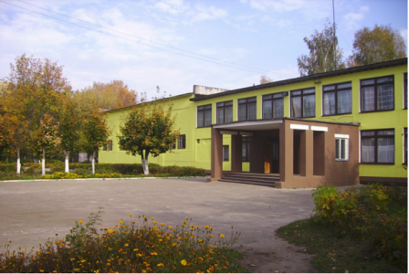

Утверждён на заседании
Управляющего Совета
(протокол № 4 от 10.08.2009 года)

2009 г

Авторы:
Яшкина Е.В. – директор муниципального общеобразовательного учреждения
средней общеобразовательной школы № 25 с углублённым изучением отдельных предметов
Кузнецова Т.А. – заместитель директора по УВР
Лаврова И.В. – заместитель директора по ВР
Мушкин А.В. – заместитель директора по безопасности
Титова Н.Б. – заместитель директора по АХЧ
Содержание

I.Введение.
II. Общая характеристика школы.
III. Условия осуществления образовательного процесса.
IV.Ресурсное обеспечение, материально-техническая база и кадры.
V. Открытость школьной информации.
VI. Безопасность образовательного процесса.
VII. Участие школы в реализации регионального комплексного проекта
модернизации образования Московской области.
VIII.Образовательные результаты.
IX. Система дополнительного образования.
X. Воспитательная система.
XI. Задачи, стоящие перед коллективом школы.
XII.Приложение.

I Введение.
Реализация основных направлений работы МОУ СОШ № 25 с углубленным изучением отдельных предметов в 2008-2009 учебном году.
Основные направления работы школы в 2008/2009 учебном году:
- углубленное изучение иностранных языков
- параллельное изучение двух иностранных языков (английский язык +немецкий язык)
Педагогическим коллективом школы решались следующие задачи:
- создание благоприятной образовательной среды, способствующей сохранению здоровья,
воспитанию и развитию личности;
- повышение качества обучения путем применения личностноориентированных технологий;
- развитие учащихся через раннее, углубленное изучение двух иностранных языков;
- совершенствование педагогической системы в условиях развивающего обучения;
- объективное и качественное оценивание результатов СОУ;
- обучение детей бесконфликтному общению при коллективном взаимодействии.
Большое внимание было уделено информатизации образовательного процесса. Компьютерный класс стал местом проведения уроков не только информатики, но и центром по проведению уроков географии (УМК «Сфера»), химии, биологии, истории, иностранного языка, литературы, внеклассных мероприятий. В школе оборудованы два мультимедийных класса. Педагоги в своей работе используют возможности мультимедийного проектора и интерактивной доски, для подготовки к урокам, проходят обучение компьютерной грамотности. В этих кабинетах учащиеся работают над своими рефератами, проектами, используя возможности Интернета. На всех компьютерах установлены лицензионные программы. Информатизация учебно-воспитательного процесса успешно продолжается: в 2008-2009 учебном году оборудован лингафонный кабинет.
Особое внимание уделяется раннему выявлению и развитию одаренных учащихся и учащихся с высокой мотивацией к учению. Учителя привлекают ребят к научно-исследовательской и проектной деятельности.
Одним из приоритетных направлений в школе является организация работы на основе здоровьесберегающиих технологий.
Большое значение придается повышению научно-теоретических знаний педагогов путем повышения квалификации в системе переподготовки педагогических кадров и использования информационно-коммуникационных технологий в обучении учащихся.

II. Общая характеристика школы.
- Общая характеристика образовательного учреждения.
Методическая тема: «Развитие способностей учащихся путем применения эффективных приемов и методов обучения и воспитания».
ДИРЕКТОР ШКОЛЫ:
Яшкина Елена Валерьевна

Заместители директора:
по учебно-воспитательной работе:
Кузнецова Тамара Анатольевна – высшая квалификационная категория;
по воспитательной работе:
Лаврова Ирина Вениаминовна – первая квалификационная категория
по безопасности:
Мушкин Алексей Владимирович - первая квалификационная категория.

Количество учащихся (на начало учебного года) –300 человек
Количество классов – 11
Сменность -1
Количество групп продленного дня – 3
Количество учебных кабинетов – 27
Спортивных залов-1
Кабинет обслуживающего труда – 2
Мастерские - 2
Кабинет иностранного языка с лингафонным оборудованием – 1
Медицинский кабинет – 1
Столовая, актовый зал на 195 посадочных мест.
Библиотека с фондом – 7449 тыс. книг из них школьных учебников 5,9 тыс. книг

Школа расположена на улице Правды в микрорайоне застройки 60-х годов прошлого века. Восьмилетняя школа № 25 открылась в городе в 1964 году.
В 1975 году восьмилетняя школа стала средней школой № 25. В 2003 году получила новый статус - муниципальное общеобразовательное учреждение средняя общеобразовательная школа № 25 с углублённым изучением отдельных предметов.
Многие годы школа функционировала под руководством опытного директора, новатора Киржаевой Марины Викторовны. С сентября 2008 года школу возглавила Яшкина Елена Валерьевна.
МОУ СОШ № 25 с углубленным изучением отдельных предметов является юридическим лицом (имеет печать со своим наименованием, штамп и другие реквизиты). Проводит свою работу в соответствии с Уставом, принятым на заседании педагогического совета в 2003 года (новая редакция) и изменений и дополнений к Уставу, принятых на общем собрании трудового коллектива в январе 2006 и сентябре 2007 года.
Учредителем школы является Администрация городского округа в лице Управления образования администрации городского округа Орехово-Зуево и Комитета по управлению муниципальным имуществом.
В 2009 году школа успешно прошла аккредитацию и лицензирование и подтвердила статус - муниципальное общеобразовательное учреждение средняя общеобразовательная школа № 25 с углублённым изучением отдельных предметов (Свидетельство о государственной аккредитации, выданное Министерством образования Московской области, № 3259 от 12.01.2009года, лицензия № 63374 от 08.05.2009года). В соответствии со Свидетельством о государственной аккредитации учреждение имеет право на выдачу выпускникам документа государственного образца и на пользование печатью с изображением герба Российской Федерации.
В школе активно внедряются в работу педагогические инновации: углублённое изучение предметов, мониторинг образовательных навыков учащихся по базовым и углублённым предметам, диагностика приоритетных направлений учебно-воспитательного процесса. Работают школьные методические объединения, творческие группы, проводятся декады Наук, осуществляется связь с вузами Москвы и области.
Педагогический коллектив МОУ СОШ № 25 с углублённым изучением отдельных предметов создает благоприятные условия для обучения и развития личности каждого учащегося, творческой работы педагогов.
В настоящее время существует конкуренция на рынке труда, которая предъявляет высокие требования к уровню технологической подготовки специалистов, к их творческой деятельности. Начальное становление профессионала высокого уровня возможно в рамках школы только при условии внедрения технологий развивающего обучения.
В 1988 году школа начала работать по программе углублённого изучения иностранных языков. В учебный план классов третьей ступени были введены спецкурсы «Страноведение» и «Практическая грамматика».
В 1990 году в программу начальной школы ввели часы раннего изучения иностранных языков.
С 1993 года учащиеся стали изучать два иностранных языка (английский+ немецкий). С 2006 году выпускники, изучающие два иностранных языка, сдают государственные экзамены по английскому и немецкому языкам. Уровень подготовки учащихся позволяет им успешно сдавать вступительные экзамены на факультеты иностранных языков вузов города Москвы и области.
Многолетний опыт работы по углублённому изучению иностранных языков используется в решении задач, стоящих перед образованием сегодня. Время подтвердило правильность выбранного пути.
Ежегодно выпускники школы награждаются золотыми и серебряными медалями, похвальными грамотами за особые успехи в изучении отдельных предметов. Школа ежегодно имеет победителей городских предметных олимпиад, Декад наук.
Успехи учащихся зависят от слаженной, продуманной работы педагогического коллектива, всех методических структурных подразделений школы: методических объединений, творческих групп, психологической службы.
Уже в 1993 году была создана психологическая служба, которая координирует учебно-воспитательный процесс и организует психолого-педагогическое сопровождение инновационной и экспериментальной работы школы.
Проведение психологической диагностики учащихся позволило выявить учащихся с разным уровнем мотивации и способностей к обучению. Так были созданы условия для обучения разноуровневых групп: общеобразовательные классы, классы с ранним изучением иностранных языков, классы с углубленным изучением иностранных языков.
В 2008-2009 учебном году в школе обучается 300 учащихся, работает 26 педагогических работников и 14 человек обслуживающего персонала.
Управление школой осуществляется в соответствии с Законом РФ «Об образовании» и типовым Положением об общеобразовательном учреждении на принципах демократичности, открытости, приоритета общечеловеческих ценностей, охраны жизни, здоровья человека, свободного развития личности.
В школе создан Управляющий совет, который является коллегиальным органом самоуправления, осуществляющий в соответствии с Уставом школы решение вопросов, относящихся к компетенции общеобразовательного учреждения.. Управляющий совет школы состоит из представителей родителей (законных представителей) обучающихся всех ступеней общего образования, обучающихся третьей ступени общего образования, работников общеобразовательного учреждения (в том числе директора школы), представителя учредителя, кооптированных членов. Председателем Управляющего совета избрана Царькова Светлана Анатольевна.
Деятельность Управляющего совета направлена на:
• привлечение внебюджетных средств, для обеспечения деятельности и развития школы;
• содействие организации и улучшение условий труда работников школы;
• содействие в организации конкурсов, соревнований, других массовых школьных мероприятий;
• содействие в совершенствовании материально- технической базы школы.
Родители (законные представители) участвуют в управлении школы через общешкольные и классные родительские собрания.

III. Условия осуществления образовательного процесса.
Здание школы было построено в 1964 году по типовому проекту. В здании имеется большой спортивный зал, актовый зал, библиотека, столовая, просторный холл 1 этажа, широкие коридоры. В настоящий момент в школе функционируют 2 мультимедийных класса, компьютерный класс, лингафонный кабинет, 6 кабинетов начальной школы, 2 кабинета для преподавания уроков русского языка и литературы, 2 кабинета математики, 1 кабинет информатики, 1 кабинет общественных дисциплин, 1 кабинет физики, 2 кабинета биологии, 1 кабинет химии, 4 кабинета для занятий иностранным языком. В школе имеется кабинет музыки, 4 мастерские для занятий по технологии, кабинет ОБЖ., кабинет школьного психолога и социального педагога. Всего школа имеет 27 учебных кабинетов для занятий по всем предметам учебного плана.
Режим работы школы.
Школа работает в триместровом режиме, который учитывает физиологические особенности детей и то, что пик их усталости приходится на 6-7 недели занятий. Поэтому недельные каникулы после каждых 5 недель занятий в 1-ом полугодии и 6 недель занятий во 2-ом полугодии позволяют учащимся отдохнуть и продолжить свое обучение.
Школа работает в одну смену.
Занятия начинаются в 8 час. 30 мин. Впуск в школу осуществляется в 8 часов 10 минут.
Продолжительность уроков 45 минут.
Продолжительность перемен от 10 до 15 минут.
Во второй половине дня работают 3 группы продлённого дня для учащихся 1 – 5 классов, организованы занятия по дополнительному образованию учащихся.
Перед началом работы групп продлённого дня проводится санитарная обработка и проветривание помещений.
Структура классов по ступеням образования:
I ступень – 1-4 классы – 124 учащихся
II ступень – 5-9 классы – 146 учащихся
III ступень – 10-11 классы – 30 учащихся
Кадровое обеспечение.
В 2008-2009 учебном году в педагогический состав школы входило 26 учителей. (таблица 1)
Таблица 1. Возрастной состав: | По стажу работы:

Заслуженный учитель РФ – 1 человек;
Отличник народного просвещения – 2 человека;
Педагоги, имеющие правительственные и отраслевые награды - 6 человек;
Высшая квалификационная категория – 10 человек;
Первая квалификационная категория – 7 человек;
Вторая квалификационная категория – 2 человека.

Сравнительные показатели изменения качественного состава
педагогического коллектива за последние 3 года
Образование (таблица 2)
Таблица2.
Учебный год | Всего педработников | образование
Учебный год | Всего педработников | Высшее | н/высшее | Средне-спец.
2006-2007 | 29 | 28 | 1 | -
2007-2008 | 31 | 30 | 1 | -
2008-2009 | 26 | 24 | 2 | -
92 % учителей ОУ имеет высшее образование.

Уровень квалификации (таблица 3)
Таблица 3.
Год | 2006-2007 |  | 2007-2008 |  | 2008-2009
Год | чел. | % | чел. | % | чел. | %
Число работающих учителей | 29 |  | 31 |  | 26
Имеют категорию  из них: | 22 | 75,8 | 30 | 96,8 | 19
-высшую | 10 | 45,5 | 11 | 36,6 | 10 | 38
-первую | 7 | 31,8 | 14 | 46,6 | 7 | 27
-вторую | 5 | 22,7 | 5 | 16,7 | 2 | 27

Аттестация, курсы повышения квалификации.
В 2008-2009 учебном году высшую квалификационную категорию подтвердил 1 человек – учитель физики А.А. Баранова, первую – 1 человек, учитель английского языка Рыжова Н.В. защитилась на первую квалификационную категорию учитель русского языка и литературы А.А. Денисова, учитель немецкого языка А.В. Курзина, учитель физического воспитания Ю.Б. Новиков 15 учителей прошли курсы повышения квалификации.
Образование всех педагогов соответствует занимаемой должности.

Результаты мониторинговых исследований прохождения курсов повышения квалификации за 3 года (таблица 4)
Таблица 4.

Методическое обеспечение.
В школе функционируют методические объединения:
- методическое объединение учителей начальных классов (руководитель М.М. Петухова)
- творческая группа учителей математики и физики (руководитель Колбаско О.А.)
- творческая группа учителей русского языка, литературы, истории (руководитель Т.А. Ковалёва)
- творческая группа учителей биологии, химии, географии (руководитель О.Э. Щукина)
-методическое объединение учителей иностранных языков (руководитель Л.П. Макарова)
- методическое объединение классных руководителей (руководитель А.А.Денисова)
Методические объединения решают различные вопросы обучения и воспитания школьников: поиск новых форм методической работы, совершенствование системы работы с одарёнными детьми, использование ИКТ на уроках и во внеклассной работе.
В 2008-2009 учебном году активизировалась работа по применению информационных технологий. В своей работе учителя активно используют информационно-коммуникативные технологии, в основе которых лежит диалог «ученик – компьютер», что обеспечивает проведение личностно-ориентированного урока. Новые методы и формы работы способствуют развитию мышления ученика, самостоятельности в принятии решений, ориентируют его на свободный темп обучения, индивидуальную логику познания, позволяют не только достичь конкретных целей в обучении и развитии учащихся, но и имеют огромное воспитательное значение в обеспечении досуга детей.
В рамках единого методического дня были даны уроки с применением ИКТ. На открытых уроках педагоги на практике показали эффективность образовательных технологий в овладении широким спектром способов полноценного освоения знаний, формировании устойчивых навыков умственного труда. Учитель биологии и химии Баузина О.В. в октябре 2008 г. провела практическое занятие по теме: «Возможности использования интерактивной доски на уроках химии, биологии». В своем выступлении она отметила, что «изучение учебных дисциплин химии и биологии с помощью персонального компьютера является новым методом индивидуального обучения».
Большое внимание уделяется не только техническому оснащению компьютерного класса, но и осмыслению дидактических принципов информатизации образования, отработке конкретных технологий проведения занятий с использованием мультимедийного оборудования.
В 2008-2009 учебном году учитель географии Терехова В.С. апробировала новый учебно-методический комплекс по географии «Сферы», 6-7 класс. Уроки по географии в 6-7 классах проходят с использованием электронного учебника УМК «Сфера» в компьютерном классе. Школьники понимают, что компьютер в их учебной работе служит универсальным рабочим инструментом. Он предоставляет в их распоряжение тексты, справочные данные, географические карты разнообразной тематики, рисунки, графики, таблицы; компьютер позволяет учащимся самостоятельно выполнять расчеты, записи, рисунки. Ребята, получившие в свое распоряжение компьютер, соответствующее программное обеспечение и овладевшие им, в состоянии решать задачи разного уровня сложности.
Под руководством учителя учащиеся занимаются сотворчеством: составляют учебные задачи, тесты, создают анимации. Это режим свободного учебного исследования конкретных практических ситуаций, близкий по характеру к профессиональной деятельности специалиста. Использование сотворчества оправдано в классах с разным уровнем обученности учащихся.
Внедрение информационных технологий в учебный процесс позволяет не только реализовать личностно-ориентированный подход в обучении, но и выступает одним из способов постижения мира учащимися, источником дополнительной информации по предмету, способом самообразования учителя и учащихся.
В рамках программы «Одаренные дети» под руководством учителей ребята принимали участие в городских и областных творческих конкурсах, олимпиадах, викторинах, Декаде наук, конференциях. Ученица 3-го класса Лаврова Полина стала победителем во Всероссийском конкурсе «Инфознайка», в котором от школы приняло участие 13 учащихся. В городской олимпиаде по математике среди учащихся 4-х классов Закиров Руслан стал победителем. 60 человек приняли участие в «Интеллектуальном марафоне». Впервые за все время проведения некоторые учащиеся вошли в пятерку сильнейших по району.
Успешно прошли в школе недели русского языка и литературы, истории. Стихотворения Куликовой Натальи (7 класс, учитель Денисова А.А.) были напечатаны в городском межшкольном сборнике «Истоки добра». В городской олимпиаде по экологии учащийся 9-го класса Кувшинов Илья занял 2 место.
Большую направленность имел семинар по работе с одарёнными детьми. Учителя Баранова А. А. и Колбаско О.А. в течение первого полугодия вели исследовательскую работу с учащимися Щукина Марина (10 класс) и Кувшинов Илья (9 класс), которые в дальнейшем успешно выступили с проектами на школьной декаде наук. В городской Декаде наук 1 место на секции физики заняли Щукина Марина и Кувшинов Илья с исследовательской работой «Зависимость периода колебания подвешенного сосуда от времени наблюдения при изменении массы вещества, содержащегося в нём», на секции математики 2-е место занял Кувшинов Илья с исследовательской работой по геометрии «Задача об одном многоугольнике
В соответствии с планом работы проведены семинары, посвящённые вопросу подготовки к ЕГЭ. Отмечено, учителями накоплен большой материал для подготовки учащихся к ЕГЭ, а также налажена методика уроков повторения. Обобщён опыт по повышению качества подготовки учащихся к итоговой аттестации учителя Колбаско О.А.
При подготовке к итоговой аттестации учащихся 9 классов педагогическим коллективом изучались и применялись тестовые технологии преподавания математики, русского языка и литературы. Свои материалы по диагностике знаний учащихся представила и другие учителя-предметники.
Программа развития школы предусматривает обобщение и распространение передового педагогического опыта.
Школа - участник областных научно-практических конференций
-«Совершенствование методик использования информационных технологий в образовательном процессе»;
-«Инновационные технологии в формировании актуальных компетенций педагогов в рамках технологического образования», посвященной 135-летию Московского государственного педагогического университета. (Москва, 2008 г.);
-«Использование информационно-коммуникационных технологий для реализации задач профильного обучения» ( МГОПИ, 2008г.)
В 2008-2009 учебном году в школе проведены семинары:
- Семинар-практикум молодых учителей-предметников иностранного языка « Опыт педагогов - молодым учителям » (учитель английского языка Н.В. Рыжова, учитель немецкого языка А.В. Курзина);
- Семинар - практикум учителей физики « Организация групповой работы учащихся как одна из форм подготовки к ЕГЭ»( учитель физики А.А. Баранова);
- Семинар-практикум учителей химии «Использование ИКТ в преподавании химии» ( учитель химии О.В. Баузина);
- Практическое занятие ГМО классных руководителей «И это все о маме»
В системе проводятся Единые методические дни:
- «Психолого-педагогические особенности преподавания двух иностранных языков»;
- «Использование в учебном процессе десятибалльной шкалы оценивания знаний учащихся»;
- «Реализация в учебно-воспитательной процессе авторской методики образования и воспитания В.А. Ситарова «Педагогика и психология ненасилия»;
- семинар для учителей в рамках городской программы «Одаренные дети».
Учителя школы принимали участие в городских конкурсах педагогического мастерства «Филологические ступени», «Педагог года» (Ковалева Т.В.), «Самая классная классная»
( Курзина А.В.).
Характеристика школьной библиотеки
Школьная библиотека активно участвует в учебно-воспитательном процессе.
Цели и задачи библиотеки соотносятся с целями и задачами ОУ: образовательной, информационной, культурной.
Это обеспечивается путем:
- открытого доступа к информации, культурным ценностям посредством использования информационных ресурсов ОУ на различных носителях;
- формирования общей культуры личности, воспитания нравственности, трудолюбия, уважения к правам и свободам человека, любви к Родине, природе, формирования здорового образа жизни;
- формирования навыков библиотечного пользователя: поиску, отбору, критической оценки информации;
- формирования комфортной библиотечной среды.
Ведётся систематическая работа по сохранности библиотечного фонда. Среди приоритетных направлений:
пополнение библиотечного фонда литературой по программе XX века.
совместная работа с детскими библиотеками.
совершенствование традиционных и освоение новых библиотечных технологий.
Информационное обслуживание родителей:
-предоставление информации о пользовании библиотекой их детьми;
-оформление выставок для родителей на актуальные темы;
-индивидуальная работа по подбору дополнительного материала для учащихся начальной школы;
-выступление на родительских собраниях.
Заведующая библиотекой Власова Н.Ю. дает консультации по текущим вопросам комплектования, учета и организации библиотечных фондов, готовит выступления на семинарах и других мероприятиях, корректирует заказы на учебно-методическую литературу, обсуждает проекты плана работы школьной библиотеки на текущий год с учетом главной темы года и знаменательных дат, использует банк разработок библиотечных занятий, викторин, утренников, конкурсов, литературных вечеров, конференций, оформляет выставки, стенды.
Своевременно проводится обработка и регистрация поступающей литературы. Обеспечен свободный доступ читателей к фонду библиотеки. Количество читателей библиотеки в 2008-2009 учебном году составило 300 обучающихся, что составило 98 % от общего числа пользователей. На балансе библиотеки художественной и справочной литературы (энциклопедий) - 1549 экземпляров, учебников и учебных пособий – 5900 экземпляров.
Школа выписывает периодическую литературу: журналы «Вестник образования», «Директор школы», «Завуч», «Учительская газета».
Рабочее место библиотеки компьютеризировано.

IV. Ресурсное обеспечение, материально-техническая база и кадры.
Материально-техническое обеспечение.Для изучения информатики и информационно-коммуникационных технологий в школе оборудован компьютерный класс с возможностью выхода в Интернет. В школе 37 компьютеров, ими оснащен кабинет информатики, рабочие места директора и завучей, библиотекаря, школьного психолога и социального педагога. Закуплено оборудование для создания локальной сети, объединяющей персональные компьютеры участников образовательного процесса.
В школе оборудованы 2 мультимедийных класса.
На начало 2008-2009 учебного года МОУ СОШ № 25 с углубленным изучением отдельных предметов имеет следующее техническое обеспечение:
- 1 лингафонный кабинет, оснащенный современным оборудованием;
- 1 оборудованный компьютерный кабинет, рассчитанный на 12 рабочих мест;
- 37 компьютеров, из них 30 компьютеров используются в учебном процессе,
- 7 в административном использовании;
- 2 мультимедийных класса
- 2 интерактивные доски;
- 4 мультимедийных проектора;
- 5 принтеров;
- 3 многофункциональных устройств;
- 4 сканера;
- 2 ксероксов;
- 1 цифровая видеокамера;
- 1 цифровой фотоаппарат.
Формируется школьный фонд медиатеки, где сейчас имеется 52 CD и DVD дисков (это и электронные учебники, библиотеки, наглядные пособия обучающие и тестирующие программы). В 2007 году получен информационно-интегрированный продукт «КМ – школа». Ресурсами медиатеки учителя и учащиеся могут пользоваться без ограничений.
Используются технические средства обучения: телевизоры, видеомагнитофоны, видеокамера, цифровой фотоаппарат, музыкальный центр. Оргтехника способствует более качественному проведению учебных занятий. (см. приложение №1 «Обеспеченность учебных кабинетов школы ТСО и оборудованием»).

V. Открытость школьной информации.
С 2007 года в рамках проекта "Информатизация системы образования" был разработан и начал свою работу школьный сайт. Его страницы содержат информацию о достижениях школы. На сайте отражена информация об особенностях учебного процесса школы, инновациях, внедряемых в работу, представлены методические разработки учителей. Сориентироваться в море информации, касающейся действующего законодательства в области образования, прояснить возникающие правовые вопросы родителям учащихся, а также педагогам призваны помочь страницы, содержащие нормативные документы. С помощью сайта школа информирует родителей о последних новостях школьной жизни, интересных событиях, спортивных достижениях учащихся.
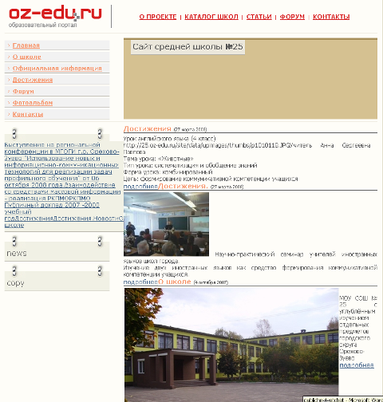

Опыт работы школы опубликован в средствах массовой информации
- «Формирования у старших подростков готовности к выбору профиля как психолого-педагогическая проблема». Щукина О. Э. Материалы региональной научно-практической конференции «Использование педагогических информационно-коммуникационных технологий для реализации задач профильного обучения». МГОПИ, 2008.
- «Построение индивидуальной образовательной программы в рамках профильного обучения». Щукина О. Э. Сборник научных трудов IV Международной научно-практической конференции «Левитовские чтения» «Психология личности и профессиональное развитие: проблемы, перспективы, технологии». М: Изд-во МГОУ, 2009.
- «Использование ИКТ на уроках русского языка и литературы». Денисова А.А. Материалы региональной научно-практической конференции «Использование педагогических информационно-коммуникационных технологий для реализации задач профильного обучения». МГОПИ, 2008.
- «Развитие познавательной активности учащихся посредством ИКТ на уроках естественно-научного цикла». Баузина О.В. Материалы региональной научно-практической конференции «Использование педагогических информационно-коммуникационных технологий для реализации задач профильного обучения». МГОПИ, 2008.
- Статьи в сборнике научных трудов «Региональный координационный центр Института открытого образования МГОУ – современная система модернизации методической службы Московской области»
- «Понимать ребенка. Что это значит? Использование психолого-педагогических технологий в работе с родителями». Денисова А.А. Материалы Международной научно-практической Интернет-конференции «Опыт внедрения инновационных моделей педагогической деятельности». МГОУ, 2009
- «Многодетная семья: проблемы, трудности, перспективы; помощь церкви и государства». Денисова А.А.. Сборник Московской епархии Русской православной церкви, выпущенный при участии Министерства образования Московской области «Семья в современном мире. Материалы Шестых Московских областных Рождественских образовательных чтений». 2008.

VI. Безопасность образовательного процесса.
В 2008-2009 учебном году администрацией школы совместно с Управлением образования была большая работа по созданию условий безопасной организации образовательного процесса. Был организован пропускной режим Вход учащихся осуществляется по бейджикам, удостоверяющих личность ребенка. В рамках реализации городской программы антитеррористической защищенности в школе был установлен видеодомофон, который существенно помогает вахтерам и сторожам определять круг лиц, которые хотят пройти в школе.
В школе установлена система пожарной сигнализации.
За этот год существенные средства были затрачены на создание безопасных условий организации образовательного процесса, но многое предстоит сделать и в дальнейшем, особенно необходимы ограждения, соответствующие нормам СанПиНа.(таблица 5).
Таблица 5.
Направленность | М е р о п р и я т и я
Направленность | Организационные  основания | Конкретизация,  Содержание
Антитеррористическая защищённость школы | Паспорт антитеррористической безопасности школы.  Номенклатура дел по вопросам антитеррора.  Приказ по школе «Об усилении пропускного режима».  Должностные обязанности сотрудников учреждения.  Основные положения о взаимодействии.  Анализ состояния защищенности и устойчивости ОУ в ЧС. | Теоретические занятия. Тренировка по эвакуации. Вход по бейджикам учащихся и при наличии  документов с фотографией.  Журнал «учёта посетителей».  Установка «тревожных» кнопок на рабочем месте дежурного и в кабинете директора.  Информационный материал:  «Азбука безопасности».  «Внимание! Терроризм ».  «Пусть знает каждый гражданин – пожарный номер 01!»  Практические тренировки по действиям в ЧС.  Занятия с учителями и техперсоналом по действиям в ЧС.  Тематические мероприятия по изучению и грамотному применению Правил дорожного движения;  Целевое профилактическое мероприятие «Внимание дети!»:  Целевые мероприятия: «День защиты детей», соревнования «Школа безопасности», «Дорога из школы домой», «Защита моей квартиры»,  «Сборы по основам военной службы».
Безопасность  мероприятий | План организации мер  безопасности | Инструктаж учащихся, выезжающих  на экскурсии (под роспись)
Пожарная  безопасность | План мероприятий по  направлению | Теоретические занятия. Тренировка по эвакуации. Открытые уроки.  Тематические стенды.
Безопасность  дорожного движения | План профилактических мероприятий | Стенд «Детям о правилах дорожного движения».  Встреча уч-ся с инспектором ГИБДД.  Школа «Юных инспекторов движения».  Тематические мероприятия по изучению и грамотному применению Правил дорожного движения;  Целевое профилактическое мероприятие «Внимание дети!»:

VII. Участие школы в реализации регионального комплексного проекта
модернизации образования Московской области
Наша школа является участником регионального комплексного проекта модернизации образования Москов ской области (РКПМО), в рамках которого проделана серьезная работа
по переходу на новую систему оплаты труда (НСОТ), созданию органа государственно-общественного управления – Управляющего совета, существенно укреплена учебно-материальная база.
Ежемесячно осуществляется мониторинг по информационному сопровождению и продвижению РКПМО, мониторинг содержательной деятельности по направлению «Расширение общественного участия в управлении образованием», мониторинг с целью определения достижения взятых обязательств по внедрению РКПМО.
Итоговая аттестация по ключевым предметам за курс основной школы была проведена при участии территориальной экзаменационной комиссии.

VIII.Образовательные результаты
Учебный план школы составлен на основе Базисного учебного плана общеобразовательных учреждений Российской Федерации. Он определяет максимальный объём учебной нагрузки учащихся, распределяет учебное время, отводимое на освоение федерального и регионального компонентов государственного стандарта по классам и предметам.
Учебный план состоит из двух частей: инвариантной и вариативной.
В инвариантной части учебного плана полностью реализуется федеральный компонент государственного образовательного стандарта, который обеспечивает единство городского образовательного пространства и гарантирует овладение выпускниками школы необходимым минимумом знаний, умений и навыков, обеспечивающих возможность продолжения образования.
Учебный план I ступени обучения (5-ти дневная учебная неделя).
1 класс – 20 часов в неделю
2 – 4 класс – 22 часа в неделю.
Учебный план 1- 4 классов ориентирован на 4-летний нормативный срок освоения государственных образовательных программ начального общего образования и предполагает пятидневную рабочую неделю. В соответствии с концепцией модернизации российского образования на период до 2010 года в учебный план начального общего образования включены:
учебный предмет «Иностранный язык» (2 часа в неделю) со 2 класса.
Предусмотрено раннее изучение двух иностранных языков (английский и немецкий).
В 2 классах преподаётся интегрированный учебный предмет «Изобразительное искусство и художественный труд» (2 часа в неделю), за счёт часов БУП РФ, выделенных на преподавание учебных предметов «Искусство (ИЗО)» (1 час в неделю) и «Технология (Труд)» (1 час в неделю). При преподавании этого предмета используется государственная программа Б.М. Неменского «Изобразительное искусство и художественный труд».
Учебный предмет «Окружающий мир» изучается в 1,3. 4 классах по 1 часу в неделю, во 2 классе – 2 часа в неделю. Он является интегрированным, состоящим из развивающих модулей и разделов социально-гуманитарной направленности, а также элементов курса ОБЖ. При преподавании этого предмета используется государственная программа А.А. Плешакова «Зелёный дом»: «Мир вокруг нас, ОБЖ», «Природоведение, ОБЖ».
Литературное чтение в 3-х - 4-х классах (3 часа в неделю) преподаётся по государственной программе авторов В. Г. Горецкого, Л. Ф. Климановой «Литературное чтение для 2-4 классов четырёхлетней начальной школы».
Учебный план 1-4 классов ориентирован на 4-летний нормативный срок освоения государственных образовательных программ начального общего образования и предполагает пятидневную рабочую неделю.
Учебный план II ступени обучения (6-ти дневная учебная неделя).
5 – 9 классы с углублённым изучением двух иностранных языков (английский и немецкий) – часы вариативной части переданы на углублённое изучение иностранных языков.
Максимальный объём учебной нагрузки соответствует максимальной нагрузке в общеобразовательных классах.
Учебный план III ступени обучения (6-ти дневная учебная неделя).
Учащиеся третьей ступени изучают два иностранных языка по программе углубленного изучения предмета. Часы вариативной части переданы на углублённое изучение иностранных языков. Предусмотрены дополнительные образовательные услуги - один час английского языка и один час немецкого.
Один час из вариативной части передан в инвариантную часть на изучение русского языка (таким образом, на русский язык отводится два часа).
Максимальный объём учебной нагрузки соответствует максимальной нагрузке в общеобразовательных классах.
Программы углублённого изучения иностранных языков разработаны учителями школы и рецензированы на кафедре иностранных языков МГОПИ. (см.приложение №2 Учебный план).
Одним из главных показателей в работе образовательного учреждения является качество образования. Регулярно осуществляется диагностика качества знаний.
Основными направлениями контроля учебно-воспитательного процесса в 2008-2009 учебном году были:
- выполнение всеобуча;
- состояние преподавания учебных предметов;
- качество ЗУН учащихся;
- качество ведения школьной документации;
- выполнение учебных программ и предусмотренного минимума письменных работ;
- подготовка и проведение итоговой аттестации за курс начальной, основной и средней школы;
- выполнение решений педагогических советов.
Формы контроля, используемые в школе в соответствии с планом ВШК:
- классно-обобщающий контроль в 6-8 классах;
- обзорный контроль;
- административный контроль уровня ЗУН по предметам (входной, полугодовой, итоговый).

Результаты обучения учащихся 1-10 классов в 2008-2009 учебном году
В 2008-2009 учебном году реализовывались следующие формы организации учебного процесса:
- уроки;
- лекции, семинары, практикумы;
- надомное обучение больных детей;
- консультации;
- занятия по выбору, факультативные занятия;
- олимпиады, конкурсы, декада наук;
- предметные недели;
- открытые уроки.
Учебный план на прошедший учебный год выполнен. Все учащиеся, обучавшиеся на дому по состоянию здоровья, успешно прошли курс за соответствующий класс, программы и учебные планы надомного обучения выполнены.
Со 100% успеваемостью завершили учебный год (без 1-х классов): (таблица 6)
Таблица 6.
2а – учитель Петухова М.М..  2б – учитель Елисеева И.Л..  3а – учитель Малова В.А..  4а – учитель Лебедева О.Н.  5а – классный руководитель Курзина А.В. | 6а – классный руководитель Козырева Т.Ю.  7а – классный руководитель Макарова Л.П.  8а – классный руководитель Рыжова Н.В.  9а – классный руководитель Денисова А.А.  10а – классный руководитель Баранова А.А.

Качество знаний учащихся 5 – 10 классов
(количество занимающихся на «4» и «5»).(Таблица 7)
Таблица 7
 | 5 кл | 6 кл | 7 кл | 8 кл | 9 кл | 10 кл
Количество учащихся на 01.06.2009года | 27 | 34 | 34 | 30 | 20 | 31
Количество учащихся, занимающихся на « 4» и «5» по предметам (по итогам года) / %:  1. Русский язык | 59 | 44 | 56 | 37 | 65 | 45
2. Литература | 93 | 65 | 71 | 43 | 70 | 58
3. История | 93 | 56 | 47 | 37 | - | -
4. История России | - | - | - | - | 65 | 58
5. Обществознание | - | - | - | 47 | 85 | -
6. Всеобщая история | - | - | - | - | 75 | 74
7. Английский язык | 81 | 71 | 91 | 67 | 58 | 61
8. Немецкий язык | 89 | 71 | 68 | 64 | 63 | 71
9. Математика | 59 | 44 | - | - | - | -
10. Алгебра | - | - | 38 | 43 | 30 | 32
11. Геометрия | - | - | 32 | 37 | 30 | 32
12. Информатика | - | - | - | - | - | 55
13. Физика | - | - | 53 | 37 | 45 | 55
14. Астрономия | - | - | - | - | - | -
15. Природоведение | 78 | - | - | - | - | -
16. Биология | - | 62 | 74 | 47 | 40 | 77
17. Химия | - | - | - | 37 | 40 | 45
18. География | - | - | 68 | 43 | 65 | 74
19.Изобразительное искусство | 100 | 79 | 91 | 87 | - | -
20. Черчение | - | - | - | - | 70 | -
21. Музыка | 100 | 79 | 97 | 67 | - | -
22. Физическая культура | 96 | 74 | 56 | 50 | 55 | 65
23. Основы безопасности жизнедеятельности | 100 | 88 | 91 | 73 | 95 | 61
24. Технология (мальчики) | 100 | 100 | 88 | 67 | 100 | 69
25. Технология (девочки)) | 100 | 100 | 81 | 100 | 100 | 67

Качество знаний учащихся начальных классов (количество занимающихся на «4» и «5»). (Таблица 8)
Таблица 8
 | 2 – е классы | 3 – и классы | 4 – е классы
Количество учащихся на 01.06.2008года | 38 | 20 | 23
Количество учащихся, занимающихся на «4» и «5» по предметам (по итогам года) / %:
1. Русский язык | 74 | 70 | 70
2. Литературное чтение | 92 | 80 | 83
3. Математика | 84 | 65 | 74
4. Природоведение, окружающий мир | 95 | 85 | 83
5 Трудовое обучение (технология) | 89 | 90 | 100
6. Количество учащихся, занимающихся на «4» и «5» по классам. | 63 | 60 | 57

Сравнительные данные успеваемости учащихся ОУ за 3 года (%) (Таблица 9)
Классы | Таблица 9
Классы | Учебные года
Классы | 2006-2007  % | 2007-2008  % | 2008-2009  %
2-4кл | 98 | 100 | 100
5-9кл | 100 | 98 | 100
10-11кл | 100 | 100 | 100
На начало учебного года по состоянию здоровья и на основании медицинских заключений на дому занималось 8 человек в течение года количество «надомников» менялось, на конец учебного года таких учеников в школе - 9 человек. Все они освоили образовательные программы, а 1 девятиклассник прошел государственную (итоговую) аттестацию в щадящем режиме и получил аттестат соответствующей ступени образования.
В течение многих лет независимой комиссией проводится аттестация учащихся 4-х классов, результаты которой показывают, что на протяжении нескольких лет стабильно сохраняется высокий уровень подготовки школьников.

Сравнительные данные качества знаний учащихся по ОУ за 3 года (Таблица 10)
Классы | Таблица 10
Классы | Учебные года
Классы | 2006-2007 % | 2007-2008 % | 2008-2009 %
Русский язык | 83 | 83 | 86
Математика | 88 | 76 | 86
Техника чтения | 100 | 74 | 100

Учащиеся 1-8,10 классов освоили образовательные программы в полном объеме, выполнили практическую часть, в мае 2009года прошли промежуточную аттестацию в форме контрольных, тестовых, самостоятельных работ и переведены в следующий класс. Четверо обучающихся 1-го класса оставлены на повторное обучение по решению городской медико-педагогической комиссии.

Информация об успеваемости учащихся 1-10-х классов за 2008-2009 учебный год. (Таблица 11)
Таблица 11
Класс | Кол-во  учащихся  на конец 1-го триместра | Не успевают | % успеваемости | «4» «5» | «5» | %  качества | Переведены
1а | 31 | 4 | 87 | - | - | - | 27
2аб | 38 | - | 100 | 16 | 8 | 63 | 38
3а | 20 | - | 100 | 9 | 3 | 60 | 20
4а | 23 | - | 100 | 11 | 2 | 57 | 23
Итого | 112 | - | 96 | 36 | 13 | 45 | 108
5а | 27 | - | 100 | 10 | 3 | 48 | 27
6а | 34 | - | 100 | 11 | 1 | 35 | 34
7а | 34 | - | 100 | 8 | 3 | 32 | 34
8а | 30 | - | 100 | 4 | 2 | 23 | 30
9а | 20 | - | 100 | 4 | 1 | 25 | 20
Итого | 145 | - | 100 | 37 | 10 | 45 | 145
10а | 31 | - | 100 | 8 | 2 | 32 | 31
Итого | 288 | - | 98,6 | 81 | 25 | 37,3 | 284

Сравнительные данные качества знаний учащихся по ОУ за 3 года (Таблица 12).

Классы | Таблица 12
Классы | Учебные года
Классы | 2006-2007 % | 2007-2008 % | 2008-2009 %
2-4кл | 59 | 42 | 45
5-9кл | 33 | 35 | 45
10-11кл | 35 | 35 | 32

По сравнению с показателями 2007-2008 учебного года снизили свои результаты учащиеся нынешние 3-классники с 73 до 63%, пятиклассники с 65 до 48%, повысили десятиклассники с 21 до 31 %.
Отличников по итогам истекшего учебного года 25 человек, что на 12 человек больше по сравнению с прошлогодними показателями. Отличники награждены похвальными листами «За отличные успехи в учении».
Самые высокие показатели качества знаний в следующих классах:
2а – 88% (учитель Петухова М.М..)
5а – 48% (классный руководитель Курзина А.В.)
Самое низкое качество знаний в 8а классе -23%, классный руководитель Рыжова Н.В.
К государственной (итоговой) аттестации были допущены 20 человек 9-го класса. Для подготовки учащихся к выпускным экзаменам с 15.01.2007г. по 25.05.2009г. в ОУ проводились бесплатные консультации в по физической культуре (учитель Новиков Ю.Б.), английскому языку (учитель Рыжова Н.В.), немецкому языку (учитель Курзина А.В.), алгебре (учитель Колбаско О.А.), русскому языку (учитель Денисова А.А.), основам безопасности жизнедеятельности (учитель Ковалев С.А.), химии (учитель Баузина О.В.).
Все допущенные к экзаменам учащиеся выдержали серьезные испытания и получили аттестаты. Выпускница Маркова Ольга получила аттестат с отличием. Кувшинов Илья награжден похвальной грамотой «За особые успехи в изучении отдельных предметов».

Анализ итоговой аттестации учащихся 9-х классов МОУ СОШ № 25
за 2008 -2009 учебный год
В 2008/09 учебном году школа выпускала 9-классников. Аттестационный период включал в себя: проведение экзаменов в щадящем режиме для обучавшихся на дому, проведение государственной (итоговой) аттестации с участием территориальной экзаменационной комиссии Министерства образования Московской области, проведение экзаменов в традиционной форме. При проведении государственной итоговой аттестации учащихся выпускных 9-х классов школа руководствовалась перечнем нормативных и инструктивно-методических документов, подготовленных Федеральной службой по надзору в сфере образования и науки
- Положение о государственной итоговой аттестации выпускников9, 11 классов общеобразовательных учреждений РФ.
- Приказ Минобразования РФ от 21.01.03г. «О внесении изменений и дополнений в Положение о государственной (итоговой) аттестации выпускников 9,11 классов общеобразовательных учреждений РФ».
- Письмо Федеральной службы по надзору в сфере образования и науки от 16. 01 2009 № 03 – 09/07 «Об использовании 2 2008/09 учебном году нормативных документов и методических рекомендаций при проведении государственной (итоговой) аттестации обучающихся, освоивших образовательные программы основного общего образования, с участием территориальных экзаменационных комиссий».
- Порядок организации проведения государственной (итоговой) аттестации выпускников 9 классов в новой форме на территории Московской области в 2009 году. Приложение № 6 к письму Министерства образования Московской области от 18.03.2009 №1713-07о/07.
- Положение о муниципальной экзаменационной комиссии. Приложение №1. Утверждено приказом Министерства образования Московской области от 04.03.2009 № 448.
- Положение о муниципальной предметной комиссии. Приложение №2. Утверждено приказом Министерства образования Московской области от 04.03.2009 № 448.
- Положение о муниципальной конфликтной комиссии. Приложение №3. Утверждено приказом Министерства образования Московской области от 04.03.2009 № 448.
- Положение об общественных наблюдателях государственной (итоговой) аттестации обучающихся, освоивших образовательные программы основного общего образования, с участием территориальной экзаменационной комиссии Московской области. Приложение №4. Утверждено приказом Министерства образования Московской области от 04.03.2009 № 448.
- Инструкция об организации обеспечения конфиденциальности документированной образовательные программы основного общего образования, организуемой территориальной экзаменационной комиссии Московской области. Приложение №5. Утверждено приказом Министерства образования Московской области от 04.03.2009 № 448, также нормативными документами Управления образования
К итоговой аттестации в 2008-2009 учебном году были допущены все учащиеся ОУ
Все 20 учеников успешно прошли итоговую аттестацию за курс основной школы и получили документ об образовании соответствующего образца.
Во исполнение п. 2.2. Положения о государственной (итоговой) аттестации выпускников 9 и 11 классов по ОУ РФ ученик 9а класса Ушаков Андрей прошел итоговую аттестацию в щадящем режиме. На основании приказа № 283 от 21.04.09 по Управлению образования г.о. Орехово-Зуево ему было сокращено количество сдаваемых экзаменов до двух федеральных по медицинским показаниям и заявлению родителей.
Учащиеся 9 – х классов сдавали два обязательных экзамена – по русскому языку и алгебре в новой форме, с участием территориальной экзаменационной комиссии Московской области и два экзамена по выбору. Основной целью новой формы государственной (итоговой) аттестации является введение открытой и объективной процедуры оценивания учебных достижений обучающихся, результаты которой способствуют осознанному выбору дальнейшего пути получения образования, а также могут учитываться при формировании профильных классов старшей ступени общего образования.

Результаты итоговой аттестации учащихся 9-х классов

Сравнительные данные качества знаний учащихся, полученных на итоговой аттестации за курс основной школы за 2 года по русскому языку
с участием территориальной экзаменационной комиссии (Таблица 13)

Таблица 13
Предмет | Учебный год | Количество сдававших | Подтвердили годовые оценки | Получили выше годовых оценок | Получили ниже годовых оценок
Русский язык | 2007-2008 | 44 | 43% | 48% | 7%
Русский язык | 2008-2009 | 19 | 73,6% | 26,4% | -

Результаты итоговой аттестации учащихся 9-х классов
Сравнительные данные качества знаний учащихся, полученных на итоговой аттестации за курс основной школы за 2 года по алгебре с участием территориальной экзаменационной комиссии (Таблица 14)
Таблица 14
Предмет | Учебный год | Количество сдававших | Подтвердили годовые оценки | Получили выше годовых оценок | Получили ниже годовых оценок
Алгебра | 2007-2008 | 44 | 68% | 5% | 27%
Алгебра | 2008-2009 | 19 | 90 % | 5 % | 5 %

Для итоговой аттестации в 2008-2009 учебном году учащиеся выбрали 6 предметов для экзамена по выбору, как и в 2007-2008 учебном году. Наиболее популярными предметами у учащихся 9-х класса являются: иностранный язык (95% сдававших), из них 55% сдавали английский язык, основы безопасности жизнедеятельности – (45%). В этом году все экзамены по выбору учащихся проводились в основном в традиционной форме – по билетам, кроме экзамена по литературе (учитель Денисова А.А.). Учащиеся выбрали форму сдачи экзамена – защита реферата.
9-го класса (Таблица 15).

 | Таблица 15
 | Предметы |  | Кол-во уч-ся сдававших экзамен |  | Подтверждение годовых оценок | Выше годовых |  | Ниже годовых
 | Немецкий язык |  | 8 |  | 7 | 1 |  | -
 | Английский язык |  | 11 |  | 10 | 1 |  | -
 | Физическая культура |  | 4 |  | 2 | 2 |  | -
 | Основы безопасности жизнедеятельности |  | 9 |  | 6 | 1 |  | 2
 | Литература |  | 2 |  | 1 | - |  | 1
 | Химия |  | 1 |  | 1 | - |  | -
 | Качество освоения выпускниками программ углубленного изучения предметов. Ежегодно выпускники школы сдают экзамены по английскому языку и немецкому языку. Результаты аттестации показывают, что в течение нескольких лет стабильно сохраняется высокий уровень подготовки школьников.
Ступени обучения |  | Предметы, обеспечивающие дополнительную подготовку, изучаемые на профильном уровне
 |  | Английский язык  Английский язык |  |  |  |  | Немецкий язык
 |  | Доля выпускников (в %), получивших итоговую отметку «4» и «5» по указанным предметам за последние 3 года
II ступень |  | 2007 г |  | 67% |  |  | 64%
 |  | 2008 г. |  | 72% |  |  | 78%
 |  | 2009г. |  | 88% |  |  | 71%
III ступень |  | 2007 г. |  | 61% |  |  | 72%
 |  | 2008 г. |  | 73% |  |  | 69%
 |  | 2009г. |  | 71% |  |  | 71%

IX. СИСТЕМА ДОПОЛНИТЕЛЬНОГО ОБРАЗОВАНИЯ.
В соответствии с Законом РФ «Об образовании » школа определяет следующие цели и задачи
учебно-воспитательного процесса :
- обеспечение высокого методического уровня проведения всех видов занятий;
- совершенствование работы учителей на основе личностно- ориентированного обучения;
- формирование готовности ребенка к ответственному выбору на основе знания и понимания своих прав;
Для решения этих задач необходимо единство урочной и внеклассной работы. Такое единство обеспечивает разнообразные потребности личности ученика. Для этого в школе созданы следующие условия:
- функционирует библиотека;
- действует спортивная секция;
- ведется музейная работа;
- имеется возможность выбора предметных кружков.
Обязательное условие работы - принцип добровольности.
Ежегодно в школе проводится мониторинг образовательных потребностей детей и родителей. Итоги показывают устойчивую потребность учащихся и родителей в кружках творческого, научно-прикладного, технического, экологического, физкультурно-оздоровительного направления.
В связи с этим в школе работают следующие кружки: «Кукольный», «Театральный», «Оригами», «Художественное слово», «Физика вокруг нас», «Драматический», «Юные инспектора движения».
В кружках заняты 98 % обучающихся 1 - 4 классов, 87 % обучающихся 5 -9 классов 70% старшеклассников.
Кадровое обеспечение - один из основных условий успешной работы кружков. В школе преобладает группа опытных педагогов. Именно эти педагоги и принимают активное участие в реализации дополнительного образования. Но в тоже время в педагогическом коллективе имеются и молодые специалисты, которые также работают в системе дополнительного образования под руководством учителей-наставников и готовы реализовать свои творческие идеи.
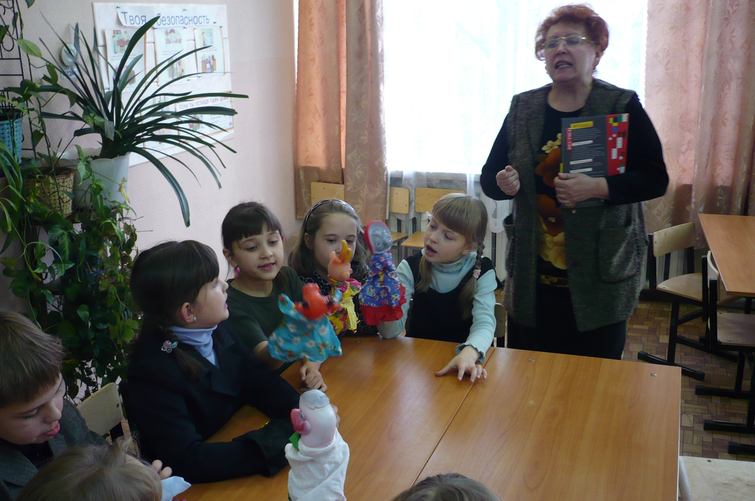 |  |  | В школе работает «Кукольный» кружок, который посещают учащиеся начальной школы, проявляющие интерес к народному творчеству. Руководитель – учитель немецкого языка Макарова Л.П. Задача кукольного кружка расширить и углубить знания, полученные детьми на уроках литературы и музыки немецкого языка, пробудить интерес к истории, культуры и быта народа, познакомить с современным фольклором. Занятия кружка способствуют воспитанию и формированию правильного эстетического вкуса.
В школе работает «Театральный » кружок, руководитель- учитель немецкого языка Рыжова Н.В. Членами кружка являются учащиеся классов среднего звена. Главная задача - эстетическое воспитание учащихся, создание атмосферы радости детского творчества, сотрудничества; развитие творческих способностей, воображения, фантазии, самостоятельности мышления ребят. В работе над спектаклями используется художественное слово, наглядный образ, музыка. Кружковцы принимают активное участие в школьных мероприятиях. |  |  |  | 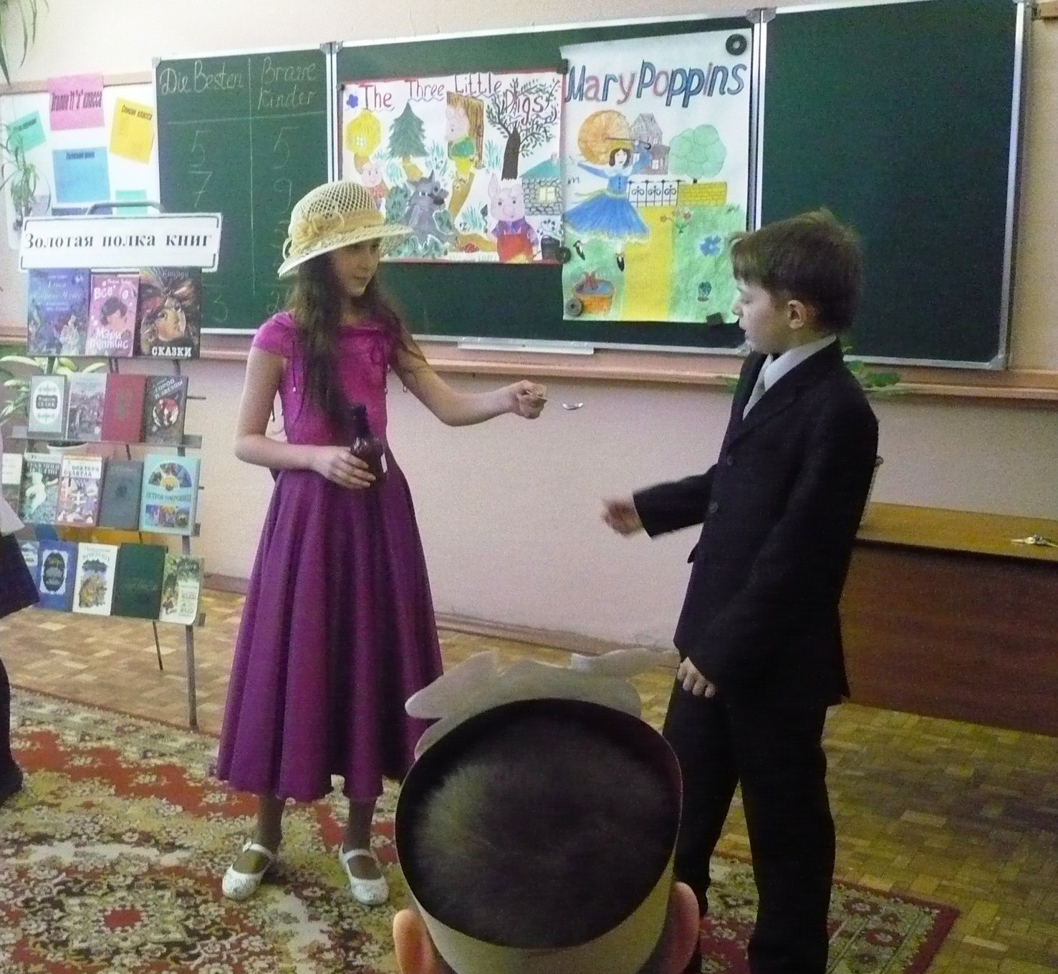
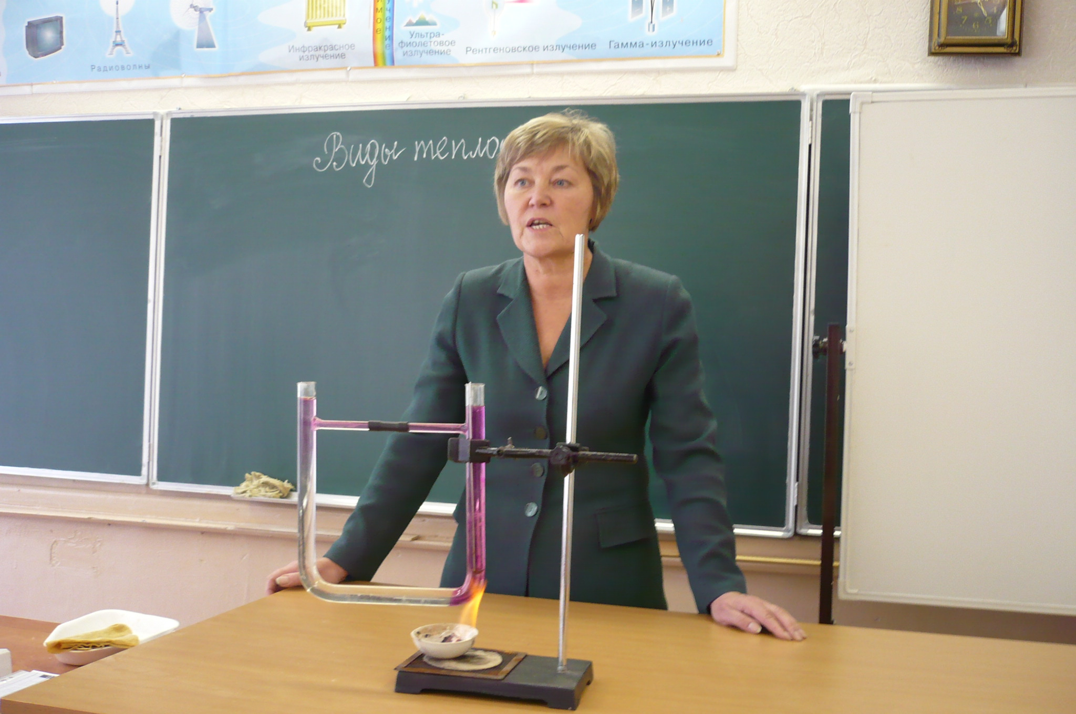 |  |  |  | Кружок «Физика вокруг нас»», руководитель – учитель физики Баранова А.А., учит детей добывать знания самостоятельно и постоянно пополнять их. Творческий характер деятельности учащихся в физико-математических кружках помогает ознакомиться с различными областями науки, техники, с разнообразными современными профессиями и ориентироваться на одну из них. В апреле 2009 года учащиеся Щукина Марина и Кувшинов Илья заняли первое место в городской Декаде наук.
Неотъемлемой частью учебно-воспитательного процесса является историко - краеведческая работа, которая служит средством развития у школьников интереса к предмету, способствует углубленному изучению основ наук, приобретению навыков самостоятельной исследовательской работы, помогает в выборе будущей профессии  Цель: создание условий для учителей и учащихся в использовании краеведческого материала при обучении и воспитании подрастающего поколения. |  | 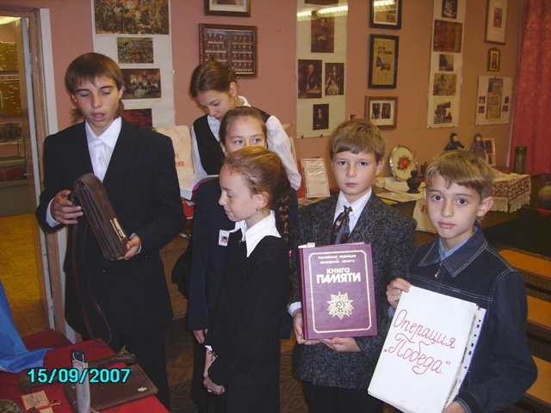
Музей воспитывает у учащихся уважение к прошлому не только своей школы, но и Родины, так как судьба России, как в капле воды отражается в истории школы. Связывая в ходе поисковой работы разные поколения, музей пробуждает в подростках чувство милосердия к старшим, ветеранам войны и труда. Музей формирует в юном гражданине чувство сопричастности ко всему, что происходит в окружающем мире, стремление принять посильное участие в важных событиях, происходящих в России. | 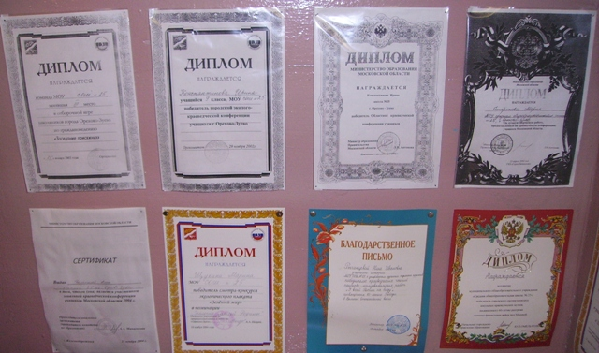
Итоги краеведческой работы воплощаются в традиционных общешкольных мероприятиях. Музей организует и контролирует подготовку и празднование юбилейных дат с ветеранами войны, участие в городских и областных краеведческих конференциях, в городской Декаде наук, проведение городских семинаров, тематических классных часов.
В 2009 году историко-краеведческий музей школы стал победителем городского конкурса компьютерных презентаций музеев ОУ «Приглашаем в наш музей» (руководитель Рыганцева Н.И).
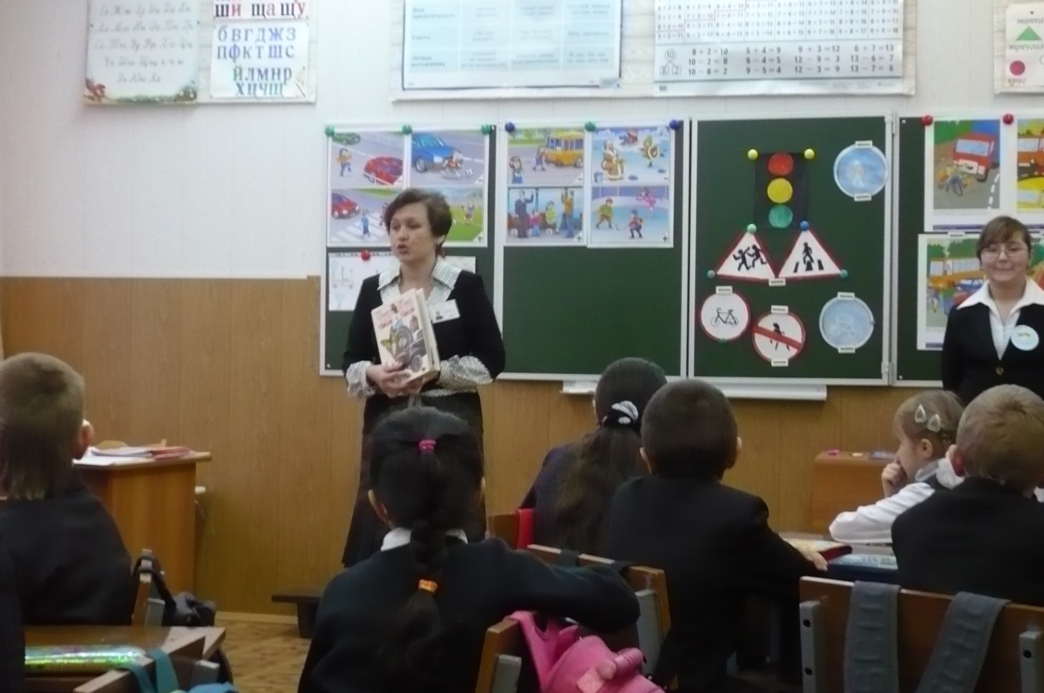 |  |  |  |  | Кружок «Юные инспектора движения» ведет социальный педагог Козырева Т.Ю. На занятиях ребята учат правила дорожного движения, дорожные знаки. Руководитель много внимания уделяет воспитанию у ребят чувства ответственности за себя и за товарищей, дисциплинированности, находчивости и ловкости, привитию практических навыков. В 2009 году отряд юных инспекторов движения школы занял 2-ое место в конкурсе «ПДД» в рамках городского Слета отрядов ЮИД, дипломом награждена редколлегия школы, занявшая 2-ое место в муниципальном конкурсе стенных газет по безопасности дорожного движения среди образовательных учреждений детей и молодежи Московской области.

Школьное воспитание осуществляется педагогическим коллективом во всех сферах школьной жизнедеятельности по воспитательной программе «Ступени», которая позволяет организовывать работу с детьми с учётом их интересов, их интеллектуальных способностей, запросов общества.

Воспитательная система «Ступени»
ЦЕЛЬ: создание условий для развития духовно богатой, здоровой, творчески мыслящей личности, обладающей прочным базовыми знаниями, готовой сделать осознанный выбор жизненного пути.
Для реализации цели перед коллективом школы ставятся следующие

ЗАДАЧИ:
- формирование готовности к самостоятельному ответственному и свободному выбору
на основе осознанного права;
- формирование индивидуальной системы ценностей и норм;
- приобретение опыта социального проектирования, самоорганизации, управления и
самоуправления в социальной сфере;
-обеспечение педагогической поддержки становления социальной индивидуальности;
- формирование патриотизма и социальной активности.
Основная форма взаимодействия всех участников образовательного процесса
«Не над детьми, а вместе с ними».
Школой ставится задача ориентации на личность и индивидуальность каждого. Исходя из этого, вся воспитательная система строится на принципах:
- формирование у педагога позиции ненасилия;
- обучение детей бесконфликтному общению при коллективном взаимодействии;
- позитивное осознание себя как личности;
- самостоятельность в достижении цели.

Основные поля взаимодействия
В процессе работы педагоги пришли к мысли о том, что воспитание – это организация деятельности субъектов воспитательного процесса, активная форма проявления их отношения к окружающей действительности, и базируется на основе самостроительства, обязательного стремления к согласованности при сохранении индивидуальности каждого.
Таким образом, были определены основные поля взаимодействия субъектов:
- семья;
- патриотическое воспитание;
- правовое воспитание;
- профориентация.

Участники воспитательной системы:
- Личность
- Семья
- Педагогический коллектив.
- Социум.
Воспитательная система строиться с учетом возрастных особенностей: 1 ступень - младшие школьники, 2 ступень – подростковый возраст, 3 ступень – старшеклассники.
1 ступень - младшие школьники. «Кто Я? – Какой Я?»
Развитие личности младшего школьника осуществляется в условиях общественно значимой образовательной деятельности школы. У каждого ребенка складывается особая мотивационная система, в которой ведущее место занимают познавательные или социальные мотивы.
Одной из основных задач обучения и воспитания является развитие у детей адекватной самооценки и чувства компетентности. Этому способствует создание в классе/в школе атмосферы психологического комфорта и поддержки, содержательное оценивание работы учеников, ориентация учеников на индивидуальные достижения.
2 ступень – подростковый возраст. «Я - лидер»
В этот период продолжает развиваться самосознание подростка. Появляются особые формы самосознания: чувство взрослости и «Я-концепция».
Взросление подростка связано со становлением его готовности к жизни в обществе, причем как равноправного субъекта этой жизни.
Чувство взрослости проявляется в стремлении к самостоятельности, связано с этическими нормами поведения.
Существенно влияет на процесс развития взрослости, становления самостоятельности система отношений, в которую включен подросток, - признание или непризнание его взрослости родителями, учителями, сверстниками.
3 ступень – старшеклассники. «Право. Выбор. Ответственность»
В это время развивается нравственная устойчивость личности. В своем поведении старшеклассник все более ориентируется на собственные взгляды, убеждения.
Самоопределение, стабилизация личности связаны с выработкой мировоззрения – системой ясных, устойчивых убеждений, что позволяет личности найти свое место в мире человеческих отношений, способствует психическому здоровью.
Самоопределение, как профессиональное, так и личностное, становятся центральным возрастным новообразованием старшеклассника. Это новая внутренняя позиция, включающая осознание себя как равноправного члена общества, принятия своего места в нем, осознание ответственности за сделанный выбор. (см.приложение №3. Схема Воспитательная система «Ступени»).

Участие МОУ СОШ № 25 с УИОП,
педагогов и учащихся в конкурсах различного уровня
за 2008 – 2009 учебный год
1. Участие ОУ
Название конкурса | Уровень | Результат
IV Всероссийского конкурса воспитательных систем образовательных учреждений | всероссийский | участие
Смотр-конкурс образовательных учреждений на лучшую организацию работы по профилактике детского дорожно-транспортного травматизма. | городской | участие
Городской смотр – конкурс кабинетов | городской | участие

2. Участие педагогов
Название конкурса | Уровень | Число участников | Результат
«Педагог года» | муниципальный | 1 Ковалева Т.В. | участие
«Самый классный, классный» | муниципальный | 1 Курзина А.В. | участие

3. Участие учащихся
Название конкурса | Уровень | Число участников | Результат | Руководители
Всероссийский конкурс научно-инновационных проектов компании «Сименс» в России «Чистая планета для нашего будущего» | Всероссийский | 2 | участие | Баузина О.В., учитель химии
Всероссийская игра – конкурс «Инфознайка» | Всероссийская | 30 | 1 победитель | Герасимова Л.Б., учитель информатики
Областной конкурс презентаций – школьных музеев | Областной | 15 | 1 место | Рыганцева Н.И., учитель истории
Интеллектуальный марафон для учащихся начальной школы | Областной | 60 | участие | Петухова М.М., учитель начальных классов
Городской конкурс по декоративно-прикладному творчеству учащихся 4-х классов | Городской | 2 | 1 место | Лебедева О.Н., учитель начальных классов
Городской конкурс по НТМ «Юный конструктор» для учащихся 3-х классов. | Городской | 2 | участие | Малова В.А., учитель начальных классов
Городской легкоатлетический кросс. | Городской | 30 | участие | Новиков Ю.Б., учитель физической культуры
Шахматный турнир школьников, посвященный 90-летию города | Городской | 5 | 3 место | Козырева Т.Ю., педагог-организатор
Соревнования по настольному теннису. | городской | 6 | участие | Новиков Ю.Б., учитель физической культуры
Участие в конкурсе рисунков «Мой любимый город» | городской | 3 | участие | Козырева Т.Ю., педагог-организатор
Межшкольные военно-прикладные соревнования: этап история Отечества | городской | 10 | 1 место | Ковалев С.А., учитель ОБЖ
Слет ЮИД, этап ПДД | городской | 5 | 2 место | Козырева Т.Ю., педагог-организатор
Краеведческая конференция «Семейные династии в образовательных учреждениях города» | городской | 7 | участие | Рыганцева Н.И., учитель истории
Городские соревнования по волейболу среди девочек | городской | 15 | 1 место | Барышева К.Р., педагог-организатор
37 туристский слет школьников «Снежными тропами». | городской | 15 | участие | Барышева К.Р., педагог-организатор
Городская олимпиада по пожарной безопасности | городской | 1 | участие | Ковалев С.А., учитель ОБЖ
Городской конкурс песни по теме пожарная безопасность | городской | 5 | участие | Козырева Т.Ю., педагог-организатор
Фестиваль искусств «Созвездие талантов», «Народные сказки» | городской | 15 | участие | Лебедева О.Н., учитель начальных классов
Фестиваль искусств «Созвездие талантов», «Художественное чтение» | городской | 1 | участие | Денисова А.А., учитель русского языка и литературы
Поэтический конкурс «Истоки добра» | городской | 2 | участие | Денисова А.А., учитель русского языка и литературы
Городские соревнование «Школа безопасности» | городской | 10 | участие | Козырева Т.Ю., педагог-организатор
Соревнования профильных отрядов ДЮП и ЮИД. | городской | 15 | участие | Козырева Т.Ю., педагог-организатор
Городской конкурс сочинений «Никто не забыт, ничто не забыто» | городской | 1 | участие | Денисова А.А., учитель русского языка и литературы
Городской конкурс сочинений «Моя будущая профессия» | городской | 1 | участие | Денисова А.А., учитель русского языка и литературы
Соревнования по футболу среди товарищеских команд | городской | 15 | 1 место | Барышева К.Р., педагог-организатор
Городской конкурс – презентаций «Мы – славяне» | городской | 1 | участие | Денисова А.А., учитель русского языка и литературы
Городской конкурс сочинений по творчеству А.П.Чехова | областной | 2 | участие | Денисова А.А., учитель русского языка и литературы
Учащиеся школы приняли участие в городских олимпиадах по всем учебным предметам. Результаты:
- Кувшинов Илья (9 класс «А») – 2 место по экологии (учитель Баузина О.В.)
- Закиров Руслан (4 класс «А») – 1 место по математике (учитель Лебедева О.Н.)
- Овчинникова Валерия( 4 класс «А») – 1 место в городском конкурсе по декоративно -прикладному творчеству (учитель Лебедева О.Н..).
Анализ результатов участия наших учащихся в городских олимпиад всему педагогическому коллективу надо больше внимания уделять подготовке ребят к предметным олимпиадам в целях развития творческих способностей учащихся, выявления и воспитания одаренных детей.
В городской Декаде наук школу представляли 12 учащихся: Хомич Татьяна,10 класс, Литература, «Значение романса для понимания авторской идеи драмы А.Н. Островского «Бесприданница», учитель Денисова А.А., Базанова Алина, 8 класс, русский язык, «Стилистические особенности сказов Л.Д. Коротковой», учитель Ковалева Т.В., Кувшинов Илья, 9 класс, математика, «Задача об одном многоугольнике», учитель Колбаско О.А., Царькова Александра, 10 класс, немецкий язык, «Здоровый образ жизни подростков», учитель Макарова Л.П., Уткина Алина, 10 класс, английский язык, «Формирование американской нации», учитель Рыжова Н.В., Канушина Иулитта, 8 класс, «Путеводитель по заповедным местам России», учитель Терехова В.С., Кувшинов Илья, 9 класс, Щукина Марина, 10 класс, физика, «Зависимость природы колебания подвешенного сосуда от времени наблюдения при изменении массы вещества, содержащегося в нем», учитель Баранова А.А., Маркова Ольга, 9 класс, немецкий язык, «Вклад России и стран изучаемого языка в развитие науки и культуры», учитель Курзина А.В., Сычева Юлия, 10 класс, английский язык, «Влияние заимствований на развитие английского языка», учитель Яшкина Е.В., Яковлева Ольга, 10 класс, история, «Великие семьи в истории России», учитель Рыганцева Н.И., Земская Анна, 10 класс, биология, «Биоиндикация степени чистоты воздуха по сосне обыкновенной», учитель Баузина О.В., Хомич Татьяна, 10 класс, Кувшинов Илья, 9 класс, экология, «Наш чистый экологический дом», учитель Баузина О.В.Победителями стали учащиеся Кувшинов Илья и Щукина Марина с научно-исследовательской работой по физике, 2 место занял Кувшинов Илья - по математике, 3 место - Царькова Александра – по немецкому языку. Жюри особо отмечена работа учащейся Базановой Алины по русскому языку. Ребята, не занявшие призовых мест, получили сертификаты участника. Следует отметить, что все работы интересные, содержательные. Научные руководители много работали с детьми, и эта работа должна быть продолжена в следующем учебном году.

- Задачи, стоящие перед коллективом школы
на 2009– 2010 учебный год:
Цель: Формирование здоровой, творчески мыслящей личности, обладающей прочными базовыми знаниями, готовой сделать осознанный выбор жизненного пути.
Задачи:
1. Создание благоприятной образовательной среды, способствующей сохранению здоровья, воспитания и развития личности;
2. Переход на профильное обучение. Предполагается ввести филологическое направление обеспечивающее углубленное изучение иностранных языков;
3. Повышение качества образования в условиях профильного обучения;
4. Объективное и качественное оценивание знаний учащихся на основе применения 10 -балльной шкалы оценивания;
5. Использование педагогики и психологии ненасилия в духовно-нравственном воспитании личности.
6.Совершенствование системы работы с одаренными детьми.
7. Совершенствование профессиональной подготовки педагогов.

Приложение.
Приложение №1.

Обеспеченность учебных кабинетов школы ТСО и оборудованием
ТСО  Кабинеты | Телевизор | Видеоплейер | Караоке | Музыкальный центр | Магнитофон, СD-плейер | Компьютер | Интерактивная доска | Проектор мультимедиа | Экран | Ноутбук | Видеокамера
№ 19 – музыка |  |  | 1 | 1 | 1
№ 8а –английский язык |  |  |  |  | 1
№ 8н – нем.яз. |  |  |  |  | 1
№ 12 – нем.яз. |  |  |  |  | 1 |  |  | 1 | 1 | 1
лингафонный |  |  |  |  |  | 13 |  |  |  |  | 13
№ 15– русский язык
№ 24 – русский язык |  |  |  |  |  |  | 1 | 1 |  | 1
№ 17–физика | 1 | 1 |  |  |  |  |  | 1 | 1
№ 11– математика |  |  |  |  |  | 1
№ 25– математика
№ 23– география
информатика |  |  |  |  |  | 13
№ 18– химия | 1 | 1 |  |  |  |  |  |  | 1
№ 13 – биология |  |  |  |  |  |  | 1 | 1 |  | 1
№ 16 – история
№ 6 – ОБЖ
№20 – начальная школа |  |  |  |  | 1
№21 – начальная школа | 1 | 1 |  |  | 1
№22 – начальная школа | 1 | 1 |  |  | 1
№23 – начальная школа |  |  |  |  | 1
№26 – начальная школа |  |  |  |  | 1
№27 – начальная школа |  |  |  |  | 1

 | Электр.швейная машина | Электрическая  плита | утюг | Шв.машина | Холодильник | Станок токарный (дерево) | Станок по металлу | Станок фрезерный | Станок  сверлильный | Станок  точильный
№ 9,10– технология | 1 | 4 | 1 | 11 | 1
технический труд |  |  |  |  |  | 4 |  |  | 1
технический труд |  |  |  |  |  | 2 | 8 | 1 | 2 | 1

ТСО  Кабинеты | Телевизор | Видеоплейер | DVD-плейер | Музыкальный центр | Магнитофон, СD-плейер | Компьютер | Интерактивная доска | Проектор мультимедиа | Ноутбук | Копир | Принтер | Сканер | Фотоаппарат | Видеокамера
Библиотека |  |  |  |  |  | 1
Музей |  |  |  |  | 1 |  |  |  |  |  |  |  | 1
Кабинет зам. директора по ВР |  |  |  |  |  | 1 |  |  |  | 1 |  |  |  | 1
Кабинет зам. директора  по безопасности |  |  |  |  |  | 1 |  |  |  |  | 1
Кабинет зам.  директора по АХЧ | 1
Кабинет зам.  директора по УВР |  |  |  |  |  | 1 |  |  |  | 1
Секретариат, кабинет директора |  |  |  |  |  | 2 |  |  |  | 3
кабинет психолога |  |  |  |  |  | 1

Приложение №2.
Учебный план
Муниципального общеобразовательного учреждения средней общеобразовательной школы
№ 25 с углубленным изучением отдельных предметов на 2008– 2009учебный год
(6-дневная учебная неделя)

Образовательная  область | Образовательные компоненты | с углубленным изучением иностранных  языков (с 5 – 9 класс)
Образовательная  область | Образовательные компоненты | Количество часов в неделю
Образовательная  область | Образовательные компоненты | 5а | 6а | 7а | 8б
Филология | Русский язык | 6 | 5 | 5 | 3
Филология | Литература | 3 | 3 | 2 | 2
Филология | Английский язык | 3\3 | 3\3 | 3\3 | 3\3
Филология | Немецкий язык | 3\3 | 3\3 | 3\3 | 3\3
Математика | Математика | 5 | 5 | 6 | 6
Обществознание | История | 2 | 2 | 2 | 2
Обществознание | Обществознание |  |  |  | 1
Обществознание | География |  | 2 | 2 | 2
Обществознание | Природоведение | 2
Естествознание | Физика |  |  | 2 | 2
Естествознание | Химия |  |  |  | 2
Естествознание | Биология |  | 2 | 2 | 2
Искусство | ИЗО | 1 | 1 | 1 | 1
Искусство | Музыка | 1 | 1 | 1 | 1
Физическая культура | Физическая  культура | 2 | 2 | 2 | 2
Физическая культура | ОБЖ | 1 | 1 | 1 | 1
Технология | Технология | 2 | 2 | 2 | 2
Обязательная нагрузка учащегося |  | 31 | 32 | 34 | 35
Максимальный объем учебной нагрузки |  | 31 | 32 | 34 | 35

(5-дневная учебная неделя)

Образовательная  область | Образовательные компоненты | С ранним изучение иностранного языка 2-4 классы
Образовательная  область | Образовательные компоненты | Количество часов в неделю
Образовательная  область | Образовательные компоненты | 2а | 3а | 4а
Филология | Русский язык | 5 | 5 | 5
Филология | Литература | 4 | 3 | 3
Филология | Английский язык/ немецкий язык | 2/2 | 2/2 | 2/2
Математика | Математика | 4 | 5 | 5
Обществознание | Окружающий мир, ОБЖ | 2
Обществознание | Природоведение, ОБЖ |  | 1 | 1
Искусство | Изобразительное искусство |  | 1 | 1
Искусство | Изобразительное искусство и художественный труд | 2
Искусство | Музыка | 1 | 1 | 1
Физическая культура | Физическая культура | 2 | 2 | 2
Технология | Технология |  | 2 | 2
Обязательная нагрузка учащегося |  | 22 | 22 | 22
Максимальный объем учебной нагрузки |  | 22 | 22 | 22

(6-невная учебная неделя)
Образовательная  область | Образовательные компоненты | С углубленным изучением иностранного языка 10 класс
Образовательная  область | Образовательные компоненты | Количество часов в неделю
Образовательная  область | Образовательные компоненты | 10а
Филология | Русский язык | 1
Филология | Литература | 4
Филология | Английский язык | 3\3
Филология | Немецкий язык | 2\2
Математика | Математика | 5
Математика | Информатика | 2
Обществознание | История России | 3
Обществознание | Всеобщая история | 1
Обществознание | География | 2
Естествознание | Физика | 3
Естествознание | Химия | 2
Естествознание | Биология | 2
Физическая культура | Физическая культура | 2
Физическая культура | ОБЖ | 2
Технология | Технология | 2
Обязательная нагрузка учащегося |  | 36
Максимальный объем учебной нагрузки |  | 36

(5-дневная учебная неделя)
Образовательная  область | Образовательные компоненты | Общеобразовательные классы
Образовательная  область | Образовательные компоненты | Количество часов в неделю
Образовательная  область | Образовательные компоненты | 1а | 2б
Филология | Русский язык | 5 | 5
Филология | Литература | 4 | 3
Филология | Английский язык/ немецкий язык |  | 2
Математика | Математика | 4 | 5
Обществознание | Окружающий мир, ОБЖ | 2 | 2
 | Изобразительное искусство и художественный труд | 2 | 2
 | Музыка | 1 | 1
Физическая культура | Физическая культура | 2 | 2
Технология | Технология |  | 2
Обязательная нагрузка  учащегося |  | 20 | 22
Максимальный объем учебной нагрузки |  | 22 | 22

Приложение №3.
ВОСПИТАТЕЛЬНАЯ СИСТЕМА «СТУПЕНИ»
МОУ СОШ № 25 с углублённым изучением отдельных предметов
«НЕ НАД РЕБЁНКОМ, А ВМЕСТЕ С НИМ»

I СТУПЕНЬ II СТУПЕНЬ III СТУПЕНЬ

КТО Я? | КАКОЙ Я? |  | Я | - ЛИДЕР |  | ПРАВО ВЫБОР | ОТВЕТСТВЕННОСТЬ
ПАТРИОТИ-  ЧЕCКОЕ ВОСПИТАНИЕ | СЕМЬЯ |  | ПАТРИОТИ-  ЧЕСКОЕ ВОСПИТАНИЕ  «ПОИСК» | СЕМЬЯ |  | ПАТРИОТИ-ЧЕСКОЕ ВОСПИТАНИЕ  «ПОИСК» | СЕМЬЯ
ПРАВОВОЕ ВОСПИТАНИЕ | ПРОФОРИЕН  ТАЦИЯ |  | ПРАВОВОЕ ВОСПИТАНИЕ  «ИМЕЮ ПРАВО» | ПРОФЕССИОНАЛЬНОЕ САМООПРЕДЕЛЕНИЕ |  | ПРАВОВОЕ ВОСПИТАНИЕ  «ИМЕЮ ПРАВО» | ПРОФЕССИОНАЛЬНОЕ САМООПРЕДЕЛЕНИЕ «Хочу, могу, надо»

